*Samen op de aarde*

**OECUMENISCHE VIERING**

**OP 16 OKTOBER 2022**

**10.00 UUR**

**ST. JORISKERK VOOR-DREMPT**

***Binnenkomst en ontmoeting***

**Op de drempel**

***Welkom en mededelingen***

***Openingslied: Dit is een morgen als ooit de eerste***

***(216 LB)***

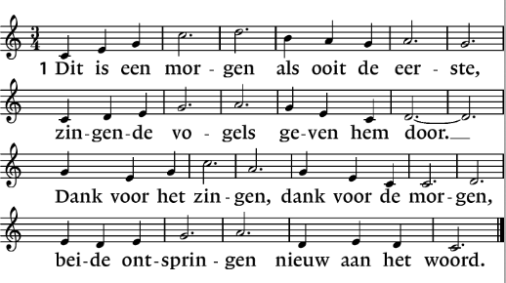

2. Dauw op de aarde zonlicht van boven,

vochtige gaarde, geurig als toen.

Dank voor gewassen, grassen en bomen,

al wie hier wandelt, ziet het is goed.

3. Dag van mij leven, licht voor mijn ogen,

licht dat ooit speelde waar Eden lag.

Dank elke morgen Gods nieuwe schepping,

dank opgetogen Gods nieuwe dag.

***Woorden aan het begin***

***Vredesgroet***

***Inleiding op het thema***

***Drempelgebed***

Eeuwige God,

zie ons hier,

samen gekomen

in Uw Huis

om Uw aanwezigheid

te mogen ervaren

in de liederen die wij zingen

in de woorden die klinken

in de gebeden die opstijgen

in de stilte in deze ruimte en

in ons hart.

Wees aanwezig

bidden wij U,

verbind U opnieuw met ons

als bondgenoten

op de weg van Uw Vrede.

Spreek ons aan

in de bezielende kracht

van Uw Geest

Breng ons in beweging

naar onze naasten,

over alle grenzen heen.

Moge het zo zijn.

***Glorialied: Zing van de Vader die in den beginne***

***(304 LB)***

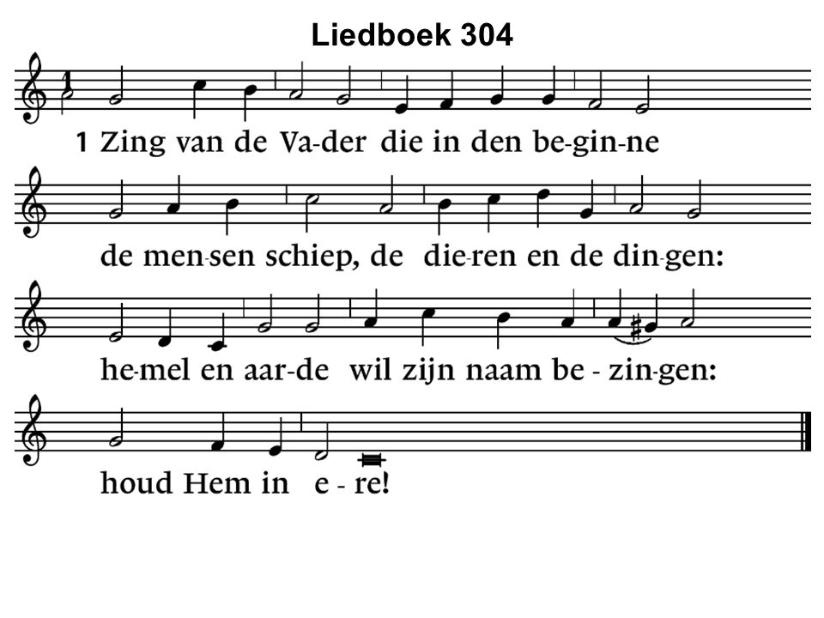

2. Zing van de Zoon, het licht voor onze ogen.

Bron van geluk voor wie Hem wil geloven:

luister naar hem het woord van alzo hoge:

houd Hem in ere!

3. Zing van de Geest, de adem van het leven,

duurzame kracht die mensen wordt gegeven.

Waar wij ook gaan, wij hebben niets te vrezen:

houd Hem in ere!

**Rondom de Schriften**

***Gebed bij het openen van de schriften***

***Jakob en Esau***

***Lezing:***

Ook Isaak en Rebekka hebben lang gewacht op kinderen, net als Abraham en Sara. Isaak smeekte God erom en eindelijk werd Rebekka zwanger. Ze voelde hoe in haar buik twee kinderen woelden en ze maakte zich zorgen. Ze vroeg God om raad. Hij zei: 'Twee volken zijn in je buik. Vanaf de geboorte zullen ze hun eigen gang gaan. Het ene volk zal sterker zijn dan het andere, maar het sterkste zal onderworpen zijn aan het zwakste.'

Toen de kinderen kwamen, merkte Rebekka meteen het verschil. De eerste die werd geboren, was rossig. Hij was over zijn hele lichaam sterk behaard, alsof hij een mantel aanhad. Ze noemden hem Esau, dat betekent: de dichtbehaarde. Daarna kwam zijn broer tevoorschijn. Omdat hij de hiel van zijn broer vasthield, werd hij Jakob genoemd: hij die een ander beetneemt.

De jongens werden groot. Het verschil tussen die twee werd steeds duidelijker. Esau was altijd buiten aan het spelen en probeerde algauw een pijl en boog te maken. Hij wilde jager worden en zwierf de hele dag in het veld. Als hij thuiskwam, was hij hongerig en dorstig en viel aan op het eten dat Rebekka had gemaakt. Jakob, de tweede, speelde liever in de tent. Terwijl zijn moeder kookte, luisterde hij. Zij kon de verhalen die ze van Isaak had gehoord prachtig vertellen. Jakob wilde iedere keer weer horen over het begin, over zijn opa Abraham. Hoe hij naar het Beloofde Land was gekomen en hoe God hem steeds had beloofd dat hij veel nakomelingen zou krijgen. Hoe zijn moeder zelf was weggetrokken uit haar land en haar hele familie had achtergelaten om Isaak, zijn vader, te ontmoeten. Esau werd een man van het veld, die goed kon jagen. Hij trok er elke dag op uit en bracht het geschoten wild mee naar huis. Jakob bleef bij de tenten. Rebekka en Isaak hielden van hen allebei, maar van de één anders dan van de ander, Isaak hield veel van de eerstgeboren Esau, want Wildbraad smaakte hem. Rebekka hield veel van Jakob. Op een dag was Jakob linzensoep aan het koken. Esau kwam doodmoe terug van de jacht. Hij was uitgeput en had honger als een paard. 'Laat mij toch slurpen van dat rode, dat rode daar!' zei hij en wees naar de soep. 'Alleen als je me eerst je rechten als oudste zoon verkoopt', zei Jakob. 'Wat heb ik aan die rechten', zei Esau."Uiteindelijk ga ik toch dood, net als iedereen, dan is er geen verschil meer tussen oudste of jongste. Waar maak jij je toch zo druk over, boertje? Je kunt die rechten van me krijgen: 'Zweer dan nu meteen, dat je afstand doet van je oudste rechten', zei Jakob. Esau deed het en verkocht zijn eerstelingschap aan Jakob. Toen gaf Jakob hem brood en soep. Esau at en dronk en liep de tent uit. Hij was al bijna vergeten waarover hij het met Jakob had gehad.

***Het verhaal nu***

***Lied: De eersten zijn de laatsten***

***(991 LB vers 1 t/m 4)***

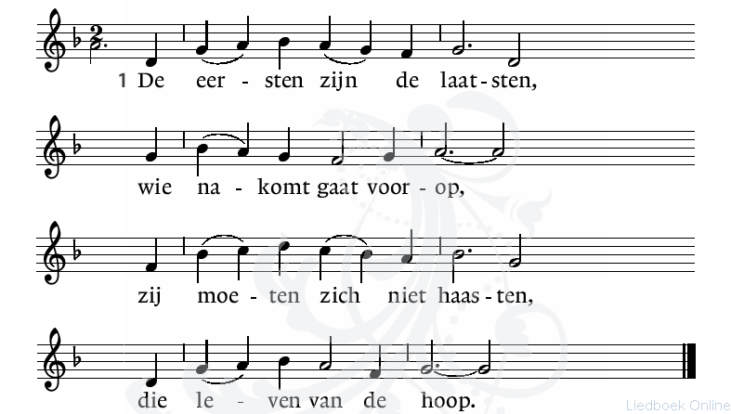

2. God moge ons behoeden,  
wij zien elkander aan,  
de broeder kent de broeder  
als een die voor moet gaan.

3. Zo staat het voorgeschreven,  
zo is het steeds voorzegd,  
wie achter is gebleven  
krijgt eerstgeboorterecht.

4. Het onderste komt boven,

de torens vallen om,

Het woord is aan de doven,

de waarheid aan de droom.

***De gestolen zegen***

***Lezing:***

Toen Isaak oud was geworden, werd hij blind. Op een dag hoorde Rebekka dat hij Esau riep. Ze had een voorgevoel dat er een belangrijk gesprek zou komen en luisterde scherp. 'Wat kan ik voor u doen?' zei Esau. 'Kijk naar me', zei Isaak. 'Ik ben oud geworden. De dag van mijn dood ken ik niet. Pak je pijlkoker en je boog en ga het veld in om een stuk wild voor me te schieten. Maak dan iets lekkers voor me klaar en breng het mij. Ik zal ervan eten en daarna zal ik je zegenen.' Rebekka stond doodstil. Het hart bonkte haar in de keel. Nu! dacht ze, nu moet ik optreden. Toen Esau op jacht was gegaan, zei ze tegen Jakob: 'Luister, ik heb je vader horen praten met je broer. Doe wat ik zeg. Ga naar de kudde en haal twee malse geitenbokjes. Ik maak ze klaar voor je vader, zoals hij het graag heeft. Jij brengt het eten en dan zal hij jou zegenen in plaats van Esau, je broer.' Jakob zei: 'Esau is een man met een harige huid en ik heb een gladde huid. Misschien zal vader mij aan willen raken en dan merkt hij dat ik hem voor de gek houd. Hij zal me vervloeken en niet zegenen.' Maar Rebekka antwoordde: 'Dat is mijn zaak. Doe nu maar wat ik heb gezegd.' Rebekka haalde de mooiste kleren van haar oudste zoon en daarmee kleedde ze Jakob aan. De vellen van de geslachte geitenbokjes deed ze over zijn armen en zijn gladde hals. Ze gaf hem het lekkers dat ze had gemaakt en Jakob ging naar zijn vader. Rebekka luisterde stilletjes. 'Wie ben je?' vroeg Isaak. 'Ik ben het, Esau, uw oudste zoon. Ik heb gedaan wat u me hebt gevraagd. Kom, eet van het wildbraad. Daarna zult u mij zegenen.' 'Wat ben je vlug terug!' 'God, heeft me geholpen.' 'Kom wat dichterbij, dan kan ik voelen of jij het bent. Ben jij het Esau, of niet?' Rebekka dacht: 'Zijn oren zijn nog goed. Hij zal wel denken dat hij de stem van Jakob hoort. Nu gaat hij de harige handen en armen voelen. Ze hoorde hem nog eens vragen: 'Ben jij echt mijn zoon Esau?' 'Ja', zei Jakob. Toen hoorde Rebekka tot haar opluchting dat hij vroeg om het vlees. Hij at en dronk. Daarna zei Isaak: 'Kom nog dichterbij en kus me.' Het is maar goed dat ik Jakob de kleren van Esau heb gegeven, dacht Rebekka. Nu ruikt hij de geur van de kleren van Esau. Ze hoorde Isaak zeggen: 'De geur van mijn zoon is als de geur van het veld dat God heeft gezegend. God zal je regen uit de hemel geven en vruchtbare akkers. De mensen zullen je dienen en je zult de meester zijn van je broers. Wie jou vervloekt, zal zelf vervloekt zijn en wie jou zegent, die is gezegend.'

Hij had de zegen nog maar net gegeven en Jakob was nog maar net bij zijn vader weggegaan toen Rebekka Esau hoorde aankomen. De jager maakte een heerlijk gerecht klaar en bracht het naar Jakob. Rebekka bleef gespannen luisteren. 'Kom en eet van het wildbraad, daarna zult u mij zegenen', zei Esau. ‘Wie ben jij?' vroeg Isaak. 'Ik ben het, Esau, uw oudste zoon.' Isaak schrok. Hij zei: ‘Wie was het dan die me het eerste eten bracht? Ik at het en zegende hem. Dat kan niet meer worden teruggenomen.’ Esau schreeuwde het uit. 'Geef ook mij uw zegen, vader!'

Maar Isaak zei: 'Met bedrog is je broer gekomen en hij heeft jouw zegen gestolen.' 'Is zijn naam niet Jakob?' riep Esau woedend. 'Twee keer heeft hij me nu al bij de hiel genomen. Eerst heeft hij mijn rechten als oudste zoon gekocht en nu heeft hij ook de zegen genomen. Heeft u dan geen enkele zegen meer over?' 'Ik heb hem boven jou geplaatst', zei Isaak. ‘AI zijn broers zullen hem moeten dienen. Ik heb hem koren en wijn gegeven. Wat kan ik nog voor jou doen?' 'Heeft u maar één zegen? Zegen ook mij, vader!' Esau barstte in tranen uit. Toen zei Isaak: 'Jij zult ver van de vruchtbare akkers wonen. Door het zwaard zul je blijven leven en je broer zul je dienen. Maar wanneer je je krachtig verzet, zul je zijn knecht niet meer zijn.' Rebekka dacht: als Isaak sterft, zal Esau, de wildeman, zijn broer willen doden. Ze riep Jakob bij zich en zei: 'Esau zal zich willen wreken. Luister goed. Vlucht nu meteen naar Laban, mijn broer in Haran. Blijf bij hem tot de woede van je broer bekoelt. Ik zal je bericht sturen, wanneer je terug kunt komen.' Dat was de laatste keer dat Rebekka en Jakob elkaar zagen.

***Het verhaal nu***

***Lied: De eersten zijn de laatsten***

***(991 LB vers 5 t/m 8)***

5. Wie later is geboren

komt eerder aan de tijd,

wie lager thuis behoren,

gaan hogerop vrijuit.

6. Zo hoog zijn Gods gedachten,  
zij gaan de tijden door,  
wie voor was blijft ten achter,  
wie achterbleef gaat voor.

7. Veracht dan niet de kleinen  
en die verloren zijn,  
want God noemt hen de zijnen  
die laatgeboren zijn.

8. De eersten zijn de laatsten,

wie nakomt gaat voorop!

Kies dan de goede plaatsen

en geef uw hart aan God.

***Twee broers verzoenen zich***

***Lezing:***

Meer dan veertien jaar later keerde Jakob-terug naar het Beloofde Land.

Onderweg kon hij eigenlijk maar aan één ding denken: hoe moest het nu met Esau zijn broer, die hij had bedrogen? Hij was bang voor hem, maar hij wist ook dat hij terug moest. Hij kon zich de rest van zijn leven niet voorstellen zonder zijn broer. "Jakob vroeg God om hulp, 'lk ben bang voor Esau. Wat zal hij doen? Hij is vast nog steeds kwaad op me; U hebt toch beloofd mij te helpen? Ik zou terugkeren naar mijn land. Mijn nakomelingen zouden niet te tellen zijn. Ik ben getrouwd met Rachel, ik heb veel kinderen gekregen. Ik ben rijk geworden, ik heb knechten in dienst en een grote kudde met schapen en geiten. Maar als ik aan mijn broer denk, voel ik me een bedrieger. Is er ook voor mij plek in het land dat U hebt beloofd?' Nog voor Jakob bij de grensrivier de Jabbok was, stuurde hij een paar van zijn knechten vooruit met honderden stuks vee als geschenk voor Esau. Toen hijzelf bij de rivier kwam, bracht hij zijn vrouwen Rachel en Lea en hun kinderen naar de overkant, maar zelf stak hij nog niet over; Het moest eerst helder worden in zijn hoofd voor hij verder kon. Daarom bleef hij die nacht alleen achter. Hij wilde nadenken over alles wat hij had gedaan, vanaf. de dag van zijn vlucht uit het land tot en met de terugreis.

's Nachts begon iemand met hem te worstelen, Jakob wist niet wie het was. Toen het licht werd, was de strijd nog niet beslist. De onbekende tegenstander sloeg Jakob op zijn heup, waardoor deze ontwricht raakte en zei: 'We staken de strijd, laat mij gaan.' Jakob zei: 'Nee, ik laat je niet gaan voor je mij hebt gezegend.' De tegenstander vroeg hem: 'Wat is je naam?' 'Jakob.' 'Voortaan zul je niet meer Jakob heten, maar Israël, strijder met God, want je hebt met God en met mensen gestreden en je hebt gewonnen.' Hij gaf Jakob Zijn zegen mee. Jakob noemde de plek Pniël, Gods gezicht. Want hij begreep dat hij God had gezien en dat zijn leven was gered. Zonder angst stak hij de rivier over. De zon ging net op. Die dag kwam Esau Jakob tegemoet Jakob boog zevenmaal voor hem; maar Esau vloog op hem af, viel hem om de hals en kuste hem. 'Wie zijn al die mensen, die je bij je hebt', riep hij verbaasd. En Jakob stelde hem Lea en Rachel en al de kinderen voor. 'En wat wilde je met al die geiten en schapen die ik tegenkwam?' 'Ze zijn voor jou, een cadeau om het goed te maken.’

'Ik bezit genoeg, mijn broeder, houd wat je hebt', zei Esau. Maar Jakob drong net zolang aan tot Esau de geschenken aannam

***Het verhaal nu***

***Lied: Samen op de aarde***

***(993 LB vers 1, 2 & 6)***

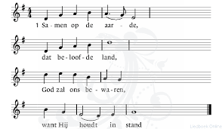

2. Wat Hij heeft geschapen

met zijn hand, zijn woord.

Hij zal niet verlaten

wat Hem toebehoort.

6. Want Hij zal verzoenen

wat vijandig is,

nieuwe namen noemen,

voor een oud gemis.

**Ons antwoord**

***Toelichting op de collectes***

***Inzameling van de gaven***

*1e Collecte: Protestante gemeente Drempt & Oldenkeppel*

*2e Collecte: PAX voor Vrede*

***Lied: Ubi caritas***

***(568a LB)***

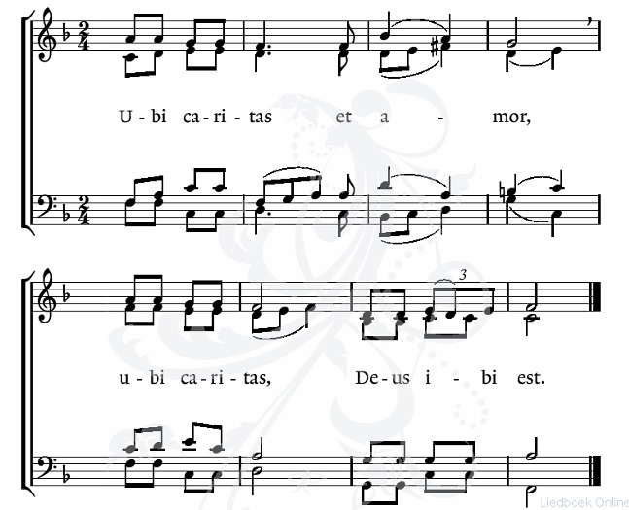

***Gedicht***

***Voorbeden***

***Onze Vader***

***(1006 LB)***

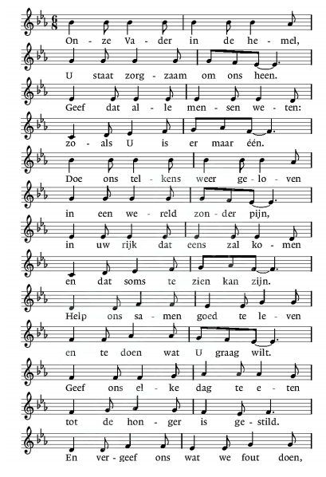





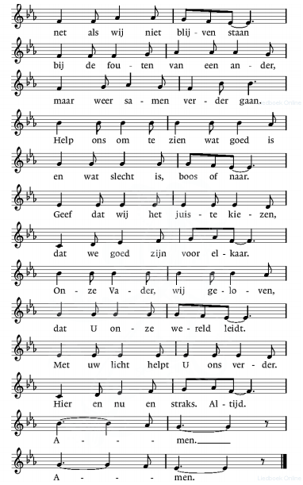



**Op weg**

***Zegen***

***Slotlied: Geef vrede door van hand tot hand***

***(1014 LB)***

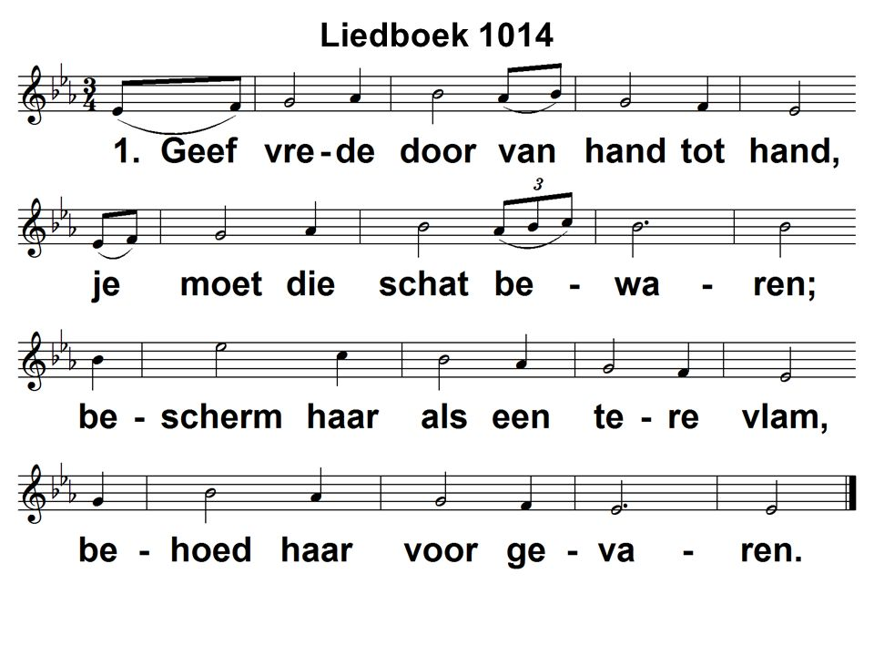

2. Geef vrede door van hand tot hand,

met liefde, onze redding.

Wees vriendelijk in woord en daad,

bewogen om Gods schepping.

3. Geef vrede door van hand tot hand,

als brood om uit te delen.

Kijk ieder mens met warmte aan,

zo kunnen breuken helen.

4. De sterke zachte hand zij dank,

die meer dan troost kan geven.

Als woorden stokken spreekt de hand,

in vriendschap, steun en zegen.

5. Geef Christus door van hand tot hand,

zijn liefde schenkt ons leven.

Geef vrede door, geef haar een kans,

een schat om uit te delen.

***Voortgezette ontmoeting bij de Koffie***

**Voorbereid door;**

Werkgroep Oecumene

**Voorgangers;**

Parochiemedewerkster Gerry Spekkink

Marjan van Zadelhoff

**Met medewerking van;**

Lucian Venderink, Orgel



PROTESTANTSE GEMEENTE

DREMPT EN OLDENKEPPEL

Wilt u op de hoogte blijven van activiteiten vanuit de PGDO dan kunt u zich aanmelden voor de digitale nieuwsbrief door een mail te sturen naar: nieuwsbrief@kerkdrempel.nl

**Geloofsgemeenschap H. Willibrord Drempt**



ParochiePost is de digitale nieuwsbrief van de parochie. Wilt u ook ParochiePost ontvangen? Stuur dan een mailbericht naar [communicatie@12apostelen.nl](mailto:communicatie@12apostelen.nl) of ga naar de website van de parochie en meld u aan!